LAMPIRAN
Lampiran I
PETIKAN KURIKULUM
Kurikulum Mata Pelajaran Bina Diri Kelas II Semester II SLB Negeri Makassar Murid Tunagrahita

NO | STANDAR KOMPETENSI | KOMPETENSI DASAR
1. | Merawat diri | Kemampuan memakai sepatu bertali

( Kurikulum KTSP 2006 Merawat Diri SLB kelas II SLB Negeri Makassar )

Lampiran II
PROGRAM PEMBELAJARAN INDIVIDUAL (PPI)
Satuan pendidikan : SLB NEGERI MAKASSAR
Mata pelajaran : Merawat Diri
Tempat : Ruangan kelas
Waktu : 4 x pertemuan
- Identitas siswa
Nama : ………………..
Kelas : II SDLB C
Usia : …………………
Jenis kesulitan : Tunagrahita Sedang
- Kekuatan dan kelemahan
Kekuatan siswa pertama yaitu mampu menjiplak garis, namun kelemahannya:
- belum mampu memakai sepatu sendiri
- belum mampu mengikat tali sepatu sendiri
- Tujuan jangka panjang dan tujuan jangka pendek
- Jangka panjang
Anak dapat memakai dan memasang sepatu bertali
- Jangka pendek
Anak dapat memakai dan memasang sepatu bertali dengan benar
      - Indikator
          - Anak mampu mengenakan sepatu
          - Anak mampu memakai tali sepatu
          - Anak mampu mengikat tali sepatu
      - Tujuan Pembelajaran
Tujuan pembelajaran yang diharapkan yaitu murid mampu:
          - Mengambil sepatu yang telah disiapkkan,
          - Menunjuk sepatu bagian kiri
          - Menunjuk sepatu bagian kanan.
          - Mencari posisi duduk yang nyaman,
          - Mengendurkan tali sepatu.
          - Memasukkan kaki kanan ke sepatu bagian sebelah kanan.
          - Memasukkan kaki kiri ke sepatu sebelah kiri.
      - Langkah-langkah Pembelajaran
          - Kegiatan Awal
Siswa dan guru bertanya tentang macam-macam sepatu
          - Kegiatan Inti
- Memperkenalkan model sepatu bertali serta bagian-bagiannya
- Murid mengambil sepatu bertali
- Murid mengenal sepatu sebelah kanan
- Murid mengenal sepatu sebelah kiri
- Murid mengambil ujung tali
- Memasukkan tali ke dalam kedua lubang sepatu kanan paling depan dari luar
- Pastikan panjang masing-masing ujung sama.
- Ujung tali sepatu bagian kanan di masukkan ke lubang sebelah kiri lubang kedua dari dalam
- Ujung tali sepatu kiri di masukkan di sebelah kanan ke lubang kedua dari dalam
- Ujung tali sepatu bagian kanan di masukkan ke lubang sebelah kiri lubang ketiga dari dalam
- Ujung tali sepatu kiri di masukkan di sebelah kanan ke lubang ketiga dari dalam
- Ujung tali sepatu bagian kanan di masukkan ke lubang sebelah kiri lubang keempat dari dalam
- Ujung tali sepatu kiri di masukkan di sebelah kanan ke lubang keempat dari dalam
- Ujung tali sepatu bagian kanan di masukkan ke lubang sebelah kiri lubang kelima dari dalam
- Ujung tali sepatu kiri di masukkan di sebelah kanan ke lubang kelima dari dalam
- Kegiatan Akhir
Evaluasi kemampuan murid dalam memahami pembelajaran.
      - Materi pokok
Memasang dan mengenakan sepatu bertali
      - Alat Pembelajaran
Alat : sepatu bertali
      - Penilaian`
  - Teknik Penilaian : Perbuatan
  - Bentuk intrumen : Tindakan
      - Evaluasi
Program khusus
          - Pokok bahasan : Merawat diri
          - Materi :
          - Memasang dan mengenakan sepatu bertali
          - Kemampuan memakai sepatu dan tali sepatu

Guru kelas  Sumarni, S.Pd.  NIP. 19690627 201408 2 001 | Makassar, Februari 2017  Peneliti  Syahrul Hakim  NIM. 1245040037
Mengetahui,
Kepala SLB Negeri Makassar

Drs. H. Ahmad, MM.
NIP. 19620514 198703 1 008

PROGRAM PEMBELAJARAN INDIVIDUAL (PPI)
Satuan pendidikan : SLB NEGERI MAKASSAR
Mata pelajaran : Merawat Diri
Tempat : Ruangan kelas
Waktu : 4 x pertemuan
- Identitas siswa
Nama : ………………..
Kelas : II SDLB C
Usia : …………………
Jenis kesulitan : Tunagrahita Sedang
- Kekuatan dan kelemahan
Kekuatan siswa pertama yaitu mampu menjiplak garis, namun kelemahannya:
- belum mampu memakai sepatu sendiri
- belum mampu mengikat tali sepatu sendiri
- Tujuan jangka panjang dan tujuan jangka pendek
- Jangka panjang
Anak dapat memakai dan memasang sepatu bertali
- Jangka pendek
Anak dapat memakai dan memasang sepatu bertali dengan benar
      - Indikator
          - Anak mampu mengenakan sepatu
          - Anak mampu memakai tali sepatu
          - Anak mampu mengikat tali sepatu
      - Tujuan Pembelajaran
Tujuan pembelajaran yang diharapkan yaitu murid mampu memakai sepatu bertali secara mandiri tanpa bantuan dari orang lain.
      - Langkah-langkah Pembelajaran
          - Kegiatan Awal
Siswa dan guru bertanya tentang macam-macam sepatu
          - Kegiatan Inti
- Murid mengambil ujung tali
- Memasukkan tali ke dalam kedua lubang sepatu kanan paling depan dari luar
- Pastikan panjang masing-masing ujung sama.
- Ujung tali sepatu bagian kanan di masukkan ke lubang sebelah kiri lubang kedua dari dalam
- Ujung tali sepatu kiri di masukkan di sebelah kanan ke lubang kedua dari dalam
- Ujung tali sepatu bagian kanan di masukkan ke lubang sebelah kiri lubang ketiga dari dalam
- Ujung tali sepatu kiri di masukkan di sebelah kanan ke lubang ketiga dari dalam
- Ujung tali sepatu bagian kanan di masukkan ke lubang sebelah kiri lubang keempat dari dalam
- Ujung tali sepatu kiri di masukkan di sebelah kanan ke lubang keempat dari dalam
- Ujung tali sepatu bagian kanan di masukkan ke lubang sebelah kiri lubang kelima dari dalam
- Ujung tali sepatu kiri di masukkan di sebelah kanan ke lubang kelima dari dalam
          - Kegiatan Akhir
Evaluasi kemampuan murid dalam memahami pembelajaran.
      - Materi pokok
Memasang dan mengenakan sepatu bertali
      - Alat Pembelajaran
Alat : sepatu bertali
      - Penilaian`
- Teknik Penilaian : Perbuatan
- Bentuk intrumen : Tindakan
      - Evaluasi
Program khusus
- Pokok bahasan : Merawat diri
      - Materi
- Memasang dan mengenakan sepatu bertali
- Kemampuan memakai sepatu dan tali sepatu

Guru kelas  Sumarni, S.Pd.  NIP. 19690627 201408 2 001 | Makassar, Februari 2017  Peneliti  Syahrul Hakim  NIM. 1245040037
Mengetahui,
Kepala SLB Negeri Makassar

Drs. H. Ahmad, MM.
NIP. 19620514 198703 1 008

PROGRAM PEMBELAJARAN INDIVIDUAL (PPI)
Satuan pendidikan : SLB NEGERI MAKASSAR
Mata pelajaran : Merawat Diri
Tempat : Ruangan kelas
Waktu : 4 x pertemuan
    - Identitas siswa
Nama : ………………
Kelas : II SDLB C
Usia : ……………………
Jenis kesulitan : Tunagrahita Sedang
    - Kekuatan dan kelemahan
Kekuatan dari IR yaitu mampu mengikuti intruksi dari orang lain, namun kelemahannya :
          - Mengikuti intruksi namun belum tepat sesuai dengan perintah
          - belum mampu memakai sepatu sendiri
          - belum mampu mengikat tali sepatu sendiri
    - Tujuan jangka panjang dan tujuan jangka pendek
          - Jangka panjang
Anak dapat memakai dan memasang sepatu bertali
          - Jangka pendek
Anak dapat memakai dan memasang sepatu bertali dengan benar
    - Indikator
          - Anak mampu mengenakan sepatu
          - Anak mampu memakai tali sepatu
          - Anak mampu mengikat tali sepatu
    - Tujuan Pembelajaran
Tujuan pembelajarannya yaitu murid mampu memakai sepatu bertali secara mandiri tanpa bantuan orang lain.
    - Langkah-langkah Pembelajaran
          - Kegiatan Awal
        - Siswa dan guru bertanya tentang macam-macam sepatu
        - Merefleksi ulang kegiatan sebelumnya.
          - Kegiatan Inti
Memasang sepatu kanan
- Murid mengendurkan tali sepatu kanan
- Murid memasukkan kaki kanan ke dalam lubang sepatu kanan sambil menarik bagian belakang sepatu.
- Tarik lidah sepatu
- Murid menarik kedua ujung tali untuk memastikan kedua ujung tali sama panjang.
- Murid menyilangkan kedua ujung tali
- kemudian menarik dengan kencang
- Murid melipat kedua sisi tali menjadi dua bagian
- lalu menyilangkan kembali dan menarik dengan kencang sehingga membentuk pita
Memasang sepatu Kiri
- Murid mengendurkan tali sepatu Kiri
- Murid memasukkan kaki ke dalam lubang sepatu kiri sambil menarik bagian belakang sepatu.
- Tarik lidah sepatu
- Murid menarik kedua ujung tali untuk memastikan kedua ujung tali sama panjang.
- Murid menyilangkan kedua ujung tali
- kemudian menarik dengan kencang
- Murid melipat kedua sisi tali menjadi dua bagian
lalu menyilangkan kembali dan menarik dengan kencang sehingga membentuk pita
- Kegiatan Akhir
Murid mengekspresikan keberhasilan memakai dan memasang sepatu bertali.
- Materi pokok
Memasang dan mengenakan sepatu bertali
- Alat Pembelajaran
- Alat : sepatu bertali
- Penilaian`
- Teknik Penilaian : Perbuatan
- Bentuk intrumen : Tindakan
- Evaluasi
Program khusus
- Pokok bahasan : Merawat diri
Materi :
- Memasang dan mengenakan sepatu bertali
- Kemampuan memakai sepatu dan tali sepatu
- kemampuan mengikat tali sepatu
Guru kelas  Sumarni, S.Pd.  NIP. 19690627 201408 2 001 | Makassar, Februari 2017  Peneliti  Syahrul Hakim  NIM. 1245040037
Mengetahui,
Kepala SLB Negeri Makassar

Drs. H. Ahmad, MM.
NIP. 19620514 198703 1 008

Lampiran III
KISI-KISI INSTRUMEN PENELITIAN

Satuan Pendidikan : SLB NEGERI MAKASSAR
Mata Pelajaran : Bina Diri
Materi penelitian : Kemampuan memakai sepatu bertali
Kelas : Dasar II

Variabel | Indikator | Aspek | No. item | Jumlah item
Task Analysis | Memakai sepatu bertali | - Mengambil sepatu  - Memasang tali sepatu  - Sepatu kanan  - Sepatu kiri  - Memasang sepatu kanan  - Memasang sepatu kiri
Total Item

Lampiran IV
FORMAT INSTRUMEN PENELITIAN

Satuan Pendidikan : SLB NEGERI MAKASSAR
Mata Pelajaran : Bina Diri
Materi penelitian : Kemampuan memakai sepatu bertali
Kelas : Dasar II
NO | INDIKATOR | ITEM | NO ITEM | JUMLAH  ITEM
1. | Kemampuan memakai sepatu bertali | Mengambil Sepatu  - Murid mengambil sepatu bertali  - Murid mengenal sepatu sebelah kanan  - Murid mengenal sepatu sebelah kiri  Memasang tali sepatu  Sepatu kanan  - Murid mengambil ujung tali  - Memasukkan tali ke dalam kedua lubang sepatu kanan paling depan dari luar  - Pastikan panjang masing-masing ujung sama.  - Ujung tali sepatu bagian kanan di masukkan ke lubang sebelah kiri lubang kedua dari dalam  - Ujung tali sepatu kiri di masukkan di sebelah kanan ke lubang kedua dari dalam  - Ujung tali sepatu bagian kanan di masukkan ke lubang sebelah kiri lubang ketiga dari dalam  - Ujung tali sepatu kiri di masukkan di sebelah kanan ke lubang ketiga dari dalam  - Ujung tali sepatu bagian kanan di masukkan ke lubang sebelah kiri lubang keempat dari dalam  - Ujung tali sepatu kiri di masukkan di sebelah kanan ke lubang keempat dari dalam  - Ujung tali sepatu bagian kanan di masukkan ke lubang sebelah kiri lubang kelima dari dalam  - Ujung tali sepatu kiri di masukkan di sebelah kanan ke lubang kelima dari dalam  Sepatu Kiri  - Murid mengambil ujung tali  - Memasukkan tali ke dalam kedua lubang sepatu kanan paling depan dari luar  - Pastikan panjang masing-masing ujung sama.  - Ujung tali sepatu bagian kanan di masukkan ke lubang sebelah kiri lubang kedua dari dalam  - Ujung tali sepatu kiri di masukkan di sebelah kanan ke lubang kedua dari dalam  - Ujung tali sepatu bagian kanan di masukkan ke lubang sebelah kiri lubang ketiga dari dalam  - Ujung tali sepatu kiri di masukkan di sebelah kanan ke lubang ketiga dari dalam  - Ujung tali sepatu bagian kanan di masukkan ke lubang sebelah kiri lubang keempat dari dalam  - Ujung tali sepatu kiri di masukkan di sebelah kanan ke lubang keempat dari dalam  - Ujung tali sepatu bagian kanan di masukkan ke lubang sebelah kiri lubang kelima dari dalam  - Ujung tali sepatu kiri di masukkan di sebelah kanan ke lubang kelima dari dalam  Memasang sepatu kanan  - Murid mengendurkan tali sepatu kanan  - Murid memasukkan kaki kanan ke dalam lubang sepatu kanan sambil menarik bagian belakang sepatu.  - Tarik lidah sepatu  - Murid menarik kedua ujung tali untuk memastikan kedua ujung tali sama panjang.  - Murid menyilangkan kedua ujung tali  - kemudian menarik dengan kencang  - Murid melipat kedua sisi tali menjadi dua bagian  - lalu menyilangkan kembali dan menarik dengan kencang sehingga membentuk pita  Memasang sepatu Kiri  - Murid mengendurkan tali sepatu Kiri  - Murid memasukkan kaki ke dalam lubang sepatu kiri sambil menarik bagian belakang sepatu.  - Tarik lidah sepatu  - Murid menarik kedua ujung tali untuk memastikan kedua ujung tali sama panjang.  - Murid menyilangkan kedua ujung tali  - kemudian menarik dengan kencang  - Murid melipat kedua sisi tali menjadi dua bagian  - lalu menyilangkan kembali dan menarik dengan kencang sehingga membentuk pita

Lampiran V
Skor kemampuan murid sebelum latihan .
NO. | KEMAMPUAN MEMAKAI SEPATU BERTALI | SUBJEK
 |  | IF | IR
1. | Mengambil Sepatu
 | - Murid mengambil sepatu bertali | 1 | 1
 | - Murid mengenal sepatu sebelah kanan | 1 | 1
 | - Murid mengenal sepatu sebelah kiri | 1 | 1
2. | Memasang tali sepatu
 | Sepatu kanan
 | - Murid mengambil ujung tali | 1 | 1
 | - Memasukkan tali ke dalam kedua lubang sepatu kanan paling depan dari luar | 1 | 0
 | - Pastikan panjang masing-masing ujung sama. | 1 | 0
 | - Ujung tali sepatu bagian kanan di masukkan ke lubang sebelah kiri lubang kedua dari dalam | 0 | 0
 | - Ujung tali sepatu kiri di masukkan di sebelah kanan ke lubang kedua dari dalam | 0 | 0
 | - Ujung tali sepatu bagian kanan di masukkan ke lubang sebelah kiri lubang ketiga dari dalam | 0 | 0
 | - Ujung tali sepatu kiri di masukkan di sebelah kanan ke lubang ketiga dari dalam | 0 | 0
 | - Ujung tali sepatu bagian kanan di masukkan ke lubang sebelah kiri lubang keempat dari dalam | 0 | 0
 | - Ujung tali sepatu kiri di masukkan di sebelah kanan ke lubang keempat dari dalam | 0 | 0
 | - Ujung tali sepatu bagian kanan di masukkan ke lubang sebelah kiri lubang kelima dari dalam | 0 | 0
 | - Ujung tali sepatu kiri di masukkan di sebelah kanan ke lubang kelima dari dalam | 0 | 0
 | Sepatu Kiri
 | - Murid mengambil ujung tali | 1 | 1
 | - Memasukkan tali ke dalam kedua lubang sepatu kanan paling depan dari luar | 1 | 0
 | - Pastikan panjang masing-masing ujung sama. | 1 | 0
 | - Ujung tali sepatu bagian kanan di masukkan ke lubang sebelah kiri lubang kedua dari dalam | 0 | 0
 | - Ujung tali sepatu kiri di masukkan di sebelah kanan ke lubang kedua dari dalam | 0 | 0
 | - Ujung tali sepatu bagian kanan di masukkan ke lubang sebelah kiri lubang ketiga dari dalam | 0 | 0
 | - Ujung tali sepatu kiri di masukkan di sebelah kanan ke lubang ketiga dari dalam | 0 | 0
 | - Ujung tali sepatu bagian kanan di masukkan ke lubang sebelah kiri lubang keempat dari dalam | 0 | 0
 | - Ujung tali sepatu kiri di masukkan di sebelah kanan ke lubang keempat dari dalam | 0 | 0
 | - Ujung tali sepatu bagian kanan di masukkan ke lubang sebelah kiri lubang kelima dari dalam | 0 | 0
 | - Ujung tali sepatu kiri di masukkan di sebelah kanan ke lubang kelima dari dalam | 0 | 0
3. | Memasang sepatu kanan
 | - Murid mengendurkan tali sepatu kanan | 1 | 1
 | - Murid memasukkan kaki kanan ke dalam lubang sepatu kanan sambil menarik bagian belakang sepatu. | 1 | 1
 | - Tarik lidah sepatu | 1 | 1
 | - Murid menarik kedua ujung tali untuk memastikan kedua ujung tali sama panjang. | 0 | 0
 | - Murid menyilangkan kedua ujung tali | 0 | 0
 | - kemudian menarik dengan kencang | 0 | 0
 | - Murid melipat kedua sisi tali menjadi dua bagian | 0 | 0
 | - lalu menyilangkan kembali dan menarik dengan kencang sehingga membentuk pita | 0 | 0
4. | Memasang sepatu Kiri
 | - Murid mengendurkan tali sepatu Kiri | 1 | 1
 | - Murid memasukkan kaki ke dalam lubang sepatu kiri sambil menarik bagian belakang sepatu. | 1 | 1
 | - Tarik lidah sepatu | 1 | 1
 | - Murid menarik kedua ujung tali untuk memastikan kedua ujung tali sama panjang. | 0 | 0
 | - Murid menyilangkan kedua ujung tali | 0 | 0
 | - kemudian menarik dengan kencang | 0 | 0
 | - Murid melipat kedua sisi tali menjadi dua bagian | 0 | 0
 | - lalu menyilangkan kembali dan menarik dengan kencang sehingga membentuk pita | 0 | 0
JUMLAH |  | 15 | 11
Lampiran VI
Skor kemampuan murid pertemuan 1
NO. | KEMAMPUAN MEMAKAI SEPATU BERTALI | SUBJEK
 |  | IF | IR
1. | Mengambil Sepatu
 | - Murid mengambil sepatu bertali | 1 | 1
 | - Murid mengenal sepatu sebelah kanan | 1 | 1
 | - Murid mengenal sepatu sebelah kiri | 1 | 1
2. | Memasang tali sepatu
 | Sepatu kanan
 | - Murid mengambil ujung tali | 1 | 1
 | - Memasukkan tali ke dalam kedua lubang sepatu kanan paling depan dari luar | 1 | 0
 | - Pastikan panjang masing-masing ujung sama. | 1 | 0
 | - Ujung tali sepatu bagian kanan di masukkan ke lubang sebelah kiri lubang kedua dari dalam | 0 | 0
 | - Ujung tali sepatu kiri di masukkan di sebelah kanan ke lubang kedua dari dalam | 0 | 0
 | - Ujung tali sepatu bagian kanan di masukkan ke lubang sebelah kiri lubang ketiga dari dalam | 0 | 0
 | - Ujung tali sepatu kiri di masukkan di sebelah kanan ke lubang ketiga dari dalam | 0 | 0
 | - Ujung tali sepatu bagian kanan di masukkan ke lubang sebelah kiri lubang keempat dari dalam | 0 | 0
 | - Ujung tali sepatu kiri di masukkan di sebelah kanan ke lubang keempat dari dalam | 0 | 0
 | - Ujung tali sepatu bagian kanan di masukkan ke lubang sebelah kiri lubang kelima dari dalam | 0 | 0
 | - Ujung tali sepatu kiri di masukkan di sebelah kanan ke lubang kelima dari dalam | 0 | 0
JUMLAH |  | 6 | 4

Skor kemampuan murid pertemuan 2
NO. | KEMAMPUAN MEMAKAI SEPATU BERTALI | SUBJEK
 |  | IF | IR
1. | Mengambil Sepatu
 | - Murid mengambil sepatu bertali | 1 | 1
 | - Murid mengenal sepatu sebelah kanan | 1 | 1
 | - Murid mengenal sepatu sebelah kiri | 1 | 1
2. | Memasang tali sepatu
 | Sepatu kanan
 | - Murid mengambil ujung tali | 1 | 1
 | - Memasukkan tali ke dalam kedua lubang sepatu kanan paling depan dari luar | 1 | 1
 | - Pastikan panjang masing-masing ujung sama. | 1 | 1
 | - Ujung tali sepatu bagian kanan di masukkan ke lubang sebelah kiri lubang kedua dari dalam | 1 | 1
 | - Ujung tali sepatu kiri di masukkan di sebelah kanan ke lubang kedua dari dalam | 1 | 1
 | - Ujung tali sepatu bagian kanan di masukkan ke lubang sebelah kiri lubang ketiga dari dalam | 1 | 1
 | - Ujung tali sepatu kiri di masukkan di sebelah kanan ke lubang ketiga dari dalam | 0 | 1
 | - Ujung tali sepatu bagian kanan di masukkan ke lubang sebelah kiri lubang keempat dari dalam | 0 | 0
 | - Ujung tali sepatu kiri di masukkan di sebelah kanan ke lubang keempat dari dalam | 0 | 0
 | - Ujung tali sepatu bagian kanan di masukkan ke lubang sebelah kiri lubang kelima dari dalam | 0 | 0
 | - Ujung tali sepatu kiri di masukkan di sebelah kanan ke lubang kelima dari dalam | 0 | 0
JUMLAH |  | 9 | 10

Skor kemampuan murid pertemuan 3
NO. | KEMAMPUAN MEMAKAI SEPATU BERTALI | SUBJEK
 |  | IF | IR
1. | Mengambil Sepatu
 | - Murid mengambil sepatu bertali | 1 | 1
 | - Murid mengenal sepatu sebelah kanan | 1 | 1
 | - Murid mengenal sepatu sebelah kiri | 1 | 1
2. | Memasang tali sepatu
 | Sepatu kanan
 | - Murid mengambil ujung tali | 1 | 1
 | - Memasukkan tali ke dalam kedua lubang sepatu kanan paling depan dari luar | 1 | 1
 | - Pastikan panjang masing-masing ujung sama. | 1 | 1
 | - Ujung tali sepatu bagian kanan di masukkan ke lubang sebelah kiri lubang kedua dari dalam | 1 | 1
 | - Ujung tali sepatu kiri di masukkan di sebelah kanan ke lubang kedua dari dalam | 1 | 1
 | - Ujung tali sepatu bagian kanan di masukkan ke lubang sebelah kiri lubang ketiga dari dalam | 1 | 1
 | - Ujung tali sepatu kiri di masukkan di sebelah kanan ke lubang ketiga dari dalam | 1 | 1
 | - Ujung tali sepatu bagian kanan di masukkan ke lubang sebelah kiri lubang keempat dari dalam | 1 | 0
 | - Ujung tali sepatu kiri di masukkan di sebelah kanan ke lubang keempat dari dalam | 0 | 0
 | - Ujung tali sepatu bagian kanan di masukkan ke lubang sebelah kiri lubang kelima dari dalam | 0 | 0
 | - Ujung tali sepatu kiri di masukkan di sebelah kanan ke lubang kelima dari dalam | 0 | 0
JUMLAH |  | 11 | 10

Skor kemampuan murid pertemuan 4
NO. | KEMAMPUAN MEMAKAI SEPATU BERTALI | SUBJEK
 |  | IF | IR
1. | Mengambil Sepatu
 | - Murid mengambil sepatu bertali | 1 | 1
 | - Murid mengenal sepatu sebelah kanan | 1 | 1
 | - Murid mengenal sepatu sebelah kiri | 1 | 1
2. | Memasang tali sepatu
 | Sepatu kanan
 | - Murid mengambil ujung tali | 1 | 1
 | - Memasukkan tali ke dalam kedua lubang sepatu kanan paling depan dari luar | 1 | 1
 | - Pastikan panjang masing-masing ujung sama. | 1 | 1
 | - Ujung tali sepatu bagian kanan di masukkan ke lubang sebelah kiri lubang kedua dari dalam | 1 | 1
 | - Ujung tali sepatu kiri di masukkan di sebelah kanan ke lubang kedua dari dalam | 1 | 1
 | - Ujung tali sepatu bagian kanan di masukkan ke lubang sebelah kiri lubang ketiga dari dalam | 1 | 1
 | - Ujung tali sepatu kiri di masukkan di sebelah kanan ke lubang ketiga dari dalam | 1 | 1
 | - Ujung tali sepatu bagian kanan di masukkan ke lubang sebelah kiri lubang keempat dari dalam | 1 | 1
 | - Ujung tali sepatu kiri di masukkan di sebelah kanan ke lubang keempat dari dalam | 1 | 1
 | - Ujung tali sepatu bagian kanan di masukkan ke lubang sebelah kiri lubang kelima dari dalam | 1 | 1
 | - Ujung tali sepatu kiri di masukkan di sebelah kanan ke lubang kelima dari dalam | 1 | 1
JUMLAH |  | 14 | 14

Program Pembelajaran Kedua
Skor kemampuan murid pertemuan 5
NO. | KEMAMPUAN MEMAKAI SEPATU BERTALI | SUBJEK
 |  | IF | IR
 | Sepatu Kiri
 | - Murid mengambil ujung tali | 1 | 1
 | - Memasukkan tali ke dalam kedua lubang sepatu kanan paling depan dari luar | 1 | 1
 | - Pastikan panjang masing-masing ujung sama. | 1 | 1
 | - Ujung tali sepatu bagian kanan di masukkan ke lubang sebelah kiri lubang kedua dari dalam | 1 | 1
 | - Ujung tali sepatu kiri di masukkan di sebelah kanan ke lubang kedua dari dalam | 1 | 0
 | - Ujung tali sepatu bagian kanan di masukkan ke lubang sebelah kiri lubang ketiga dari dalam | 0 | 0
 | - Ujung tali sepatu kiri di masukkan di sebelah kanan ke lubang ketiga dari dalam | 0 | 0
 | - Ujung tali sepatu bagian kanan di masukkan ke lubang sebelah kiri lubang keempat dari dalam | 0 | 0
 | - Ujung tali sepatu kiri di masukkan di sebelah kanan ke lubang keempat dari dalam | 0 | 0
 | - Ujung tali sepatu bagian kanan di masukkan ke lubang sebelah kiri lubang kelima dari dalam | 0 | 0
 | - Ujung tali sepatu kiri di masukkan di sebelah kanan ke lubang kelima dari dalam | 0 | 0
JUMLAH |  | 5 | 4

Skor kemampuan murid pertemuan 6
NO. | KEMAMPUAN MEMAKAI SEPATU BERTALI | SUBJEK
 |  | IF | IR
 | Sepatu Kiri
 | - Murid mengambil ujung tali | 1 | 1
 | - Memasukkan tali ke dalam kedua lubang sepatu kanan paling depan dari luar | 1 | 1
 | - Pastikan panjang masing-masing ujung sama. | 1 | 1
 | - Ujung tali sepatu bagian kanan di masukkan ke lubang sebelah kiri lubang kedua dari dalam | 1 | 1
 | - Ujung tali sepatu kiri di masukkan di sebelah kanan ke lubang kedua dari dalam | 1 | 1
 | - Ujung tali sepatu bagian kanan di masukkan ke lubang sebelah kiri lubang ketiga dari dalam | 1 | 1
 | - Ujung tali sepatu kiri di masukkan di sebelah kanan ke lubang ketiga dari dalam | 1 | 0
 | - Ujung tali sepatu bagian kanan di masukkan ke lubang sebelah kiri lubang keempat dari dalam | 0 | 0
 | - Ujung tali sepatu kiri di masukkan di sebelah kanan ke lubang keempat dari dalam | 0 | 0
 | - Ujung tali sepatu bagian kanan di masukkan ke lubang sebelah kiri lubang kelima dari dalam | 0 | 0
 | - Ujung tali sepatu kiri di masukkan di sebelah kanan ke lubang kelima dari dalam | 0 | 0
JUMLAH |  | 7 | 6
Skor kemampuan murid pertemuan 7
NO. | KEMAMPUAN MEMAKAI SEPATU BERTALI | SUBJEK
 |  | IF | IR
 | Sepatu Kiri
 | - Murid mengambil ujung tali | 1 | 1
 | - Memasukkan tali ke dalam kedua lubang sepatu kanan paling depan dari luar | 1 | 1
 | - Pastikan panjang masing-masing ujung sama. | 1 | 1
 | - Ujung tali sepatu bagian kanan di masukkan ke lubang sebelah kiri lubang kedua dari dalam | 1 | 1
 | - Ujung tali sepatu kiri di masukkan di sebelah kanan ke lubang kedua dari dalam | 1 | 1
 | - Ujung tali sepatu bagian kanan di masukkan ke lubang sebelah kiri lubang ketiga dari dalam | 1 | 1
 | - Ujung tali sepatu kiri di masukkan di sebelah kanan ke lubang ketiga dari dalam | 1 | 1
 | - Ujung tali sepatu bagian kanan di masukkan ke lubang sebelah kiri lubang keempat dari dalam | 1 | 1
 | - Ujung tali sepatu kiri di masukkan di sebelah kanan ke lubang keempat dari dalam | 0 | 0
 | - Ujung tali sepatu bagian kanan di masukkan ke lubang sebelah kiri lubang kelima dari dalam | 0 | 0
 | - Ujung tali sepatu kiri di masukkan di sebelah kanan ke lubang kelima dari dalam | 0 | 0
JUMLAH |  | 8 | 8

Skor kemampuan murid pertemuan 8
NO. | KEMAMPUAN MEMAKAI SEPATU BERTALI | SUBJEK
 |  | IF | IR
 | Sepatu Kiri
 | - Murid mengambil ujung tali | 1 | 1
 | - Memasukkan tali ke dalam kedua lubang sepatu kanan paling depan dari luar | 1 | 1
 | - Pastikan panjang masing-masing ujung sama. | 1 | 1
 | - Ujung tali sepatu bagian kanan di masukkan ke lubang sebelah kiri lubang kedua dari dalam | 1 | 1
 | - Ujung tali sepatu kiri di masukkan di sebelah kanan ke lubang kedua dari dalam | 1 | 1
 | - Ujung tali sepatu bagian kanan di masukkan ke lubang sebelah kiri lubang ketiga dari dalam | 1 | 1
 | - Ujung tali sepatu kiri di masukkan di sebelah kanan ke lubang ketiga dari dalam | 1 | 1
 | - Ujung tali sepatu bagian kanan di masukkan ke lubang sebelah kiri lubang keempat dari dalam | 1 | 1
 | - Ujung tali sepatu kiri di masukkan di sebelah kanan ke lubang keempat dari dalam | 1 | 1
 | - Ujung tali sepatu bagian kanan di masukkan ke lubang sebelah kiri lubang kelima dari dalam | 1 | 1
 | - Ujung tali sepatu kiri di masukkan di sebelah kanan ke lubang kelima dari dalam | 1 | 1
JUMLAH |  | 11 | 11

Skor kemampuan murid pertemuan 9
NO. | KEMAMPUAN MEMAKAI SEPATU BERTALI | SUBJEK
 |  | IF | IR
 | Memasang sepatu kanan
 | - Murid mengendurkan tali sepatu kanan | 1 | 1
 | - Murid memasukkan kaki kanan ke dalam lubang sepatu kanan sambil menarik bagian belakang sepatu. | 1 | 1
 | - Tarik lidah sepatu | 1 | 1
 | - Murid menarik kedua ujung tali untuk memastikan kedua ujung tali sama panjang. | 0 | 0
 | - Murid menyilangkan kedua ujung tali | 0 | 0
 | - kemudian menarik dengan kencang | 0 | 0
 | - Murid melipat kedua sisi tali menjadi dua bagian | 0 | 0
 | - lalu menyilangkan kembali dan menarik dengan kencang sehingga membentuk pita | 0 | 0
 | Memasang sepatu Kiri
 | - Murid mengendurkan tali sepatu Kiri | 1 | 1
 | - Murid memasukkan kaki ke dalam lubang sepatu kiri sambil menarik bagian belakang sepatu. | 1 | 1
 | - Tarik lidah sepatu | 1 | 1
 | - Murid menarik kedua ujung tali untuk memastikan kedua ujung tali sama panjang. | 0 | 0
 | - Murid menyilangkan kedua ujung tali | 0 | 0
 | - kemudian menarik dengan kencang | 0 | 0
 | - Murid melipat kedua sisi tali menjadi dua bagian | 0 | 0
JUMLAH |  | 6 | 6

Skor kemampuan murid pertemuan 10
NO. | KEMAMPUAN MEMAKAI SEPATU BERTALI | SUBJEK
 |  | IF | IR
 | Memasang sepatu kanan
 | - Murid mengendurkan tali sepatu kanan | 1 | 1
 | - Murid memasukkan kaki kanan ke dalam lubang sepatu kanan sambil menarik bagian belakang sepatu. | 1 | 1
 | - Tarik lidah sepatu | 1 | 1
 | - Murid menarik kedua ujung tali untuk memastikan kedua ujung tali sama panjang. | 0 | 0
 | - Murid menyilangkan kedua ujung tali | 0 | 0
 | - kemudian menarik dengan kencang | 0 | 0
 | - Murid melipat kedua sisi tali menjadi dua bagian | 0 | 0
 | - lalu menyilangkan kembali dan menarik dengan kencang sehingga membentuk pita | 0 | 0
 | Memasang sepatu Kiri
 | - Murid mengendurkan tali sepatu Kiri | 1 | 1
 | - Murid memasukkan kaki ke dalam lubang sepatu kiri sambil menarik bagian belakang sepatu. | 1 | 1
 | - Tarik lidah sepatu | 1 | 1
 | - Murid menarik kedua ujung tali untuk memastikan kedua ujung tali sama panjang. | 0 | 0
 | - Murid menyilangkan kedua ujung tali | 0 | 0
 | - kemudian menarik dengan kencang | 0 | 0
 | - Murid melipat kedua sisi tali menjadi dua bagian | 0 | 0
JUMLAH |  | 6 | 6

Skor kemampuan murid pertemuan 11
NO. | KEMAMPUAN MEMAKAI SEPATU BERTALI | SUBJEK
 |  | IF | IR
 | Memasang sepatu kanan
 | - Murid mengendurkan tali sepatu kanan | 1 | 1
 | - Murid memasukkan kaki kanan ke dalam lubang sepatu kanan sambil menarik bagian belakang sepatu. | 1 | 1
 | - Tarik lidah sepatu | 1 | 1
 | - Murid menarik kedua ujung tali untuk memastikan kedua ujung tali sama panjang. | 1 | 1
 | - Murid menyilangkan kedua ujung tali | 0 | 0
 | - kemudian menarik dengan kencang | 0 | 0
 | - Murid melipat kedua sisi tali menjadi dua bagian | 0 | 0
 | - lalu menyilangkan kembali dan menarik dengan kencang sehingga membentuk pita | 0 | 0
 | Memasang sepatu Kiri
 | - Murid mengendurkan tali sepatu Kiri | 1 | 1
 | - Murid memasukkan kaki ke dalam lubang sepatu kiri sambil menarik bagian belakang sepatu. | 1 | 1
 | - Tarik lidah sepatu | 1 | 1
 | - Murid menarik kedua ujung tali untuk memastikan kedua ujung tali sama panjang. | 0 | 0
 | - Murid menyilangkan kedua ujung tali | 0 | 0
 | - kemudian menarik dengan kencang | 0 | 0
 | - Murid melipat kedua sisi tali menjadi dua bagian | 0 | 0
JUMLAH |  | 7 | 7

Skor kemampuan murid pertemuan 12
NO. | KEMAMPUAN MEMAKAI SEPATU BERTALI | SUBJEK
 |  | IF | IR
 | Memasang sepatu kanan
 | - Murid mengendurkan tali sepatu kanan | 1 | 1
 | - Murid memasukkan kaki kanan ke dalam lubang sepatu kanan sambil menarik bagian belakang sepatu. | 1 | 1
 | - Tarik lidah sepatu | 1 | 1
 | - Murid menarik kedua ujung tali untuk memastikan kedua ujung tali sama panjang. | 1 | 1
 | - Murid menyilangkan kedua ujung tali | 0 | 0
 | - kemudian menarik dengan kencang | 0 | 0
 | - Murid melipat kedua sisi tali menjadi dua bagian | 0 | 0
 | - lalu menyilangkan kembali dan menarik dengan kencang sehingga membentuk pita | 0 | 0
 | Memasang sepatu Kiri
 | - Murid mengendurkan tali sepatu Kiri | 1 | 1
 | - Murid memasukkan kaki ke dalam lubang sepatu kiri sambil menarik bagian belakang sepatu. | 1 | 1
 | - Tarik lidah sepatu | 1 | 1
 | - Murid menarik kedua ujung tali untuk memastikan kedua ujung tali sama panjang. | 1 | 1
 | - Murid menyilangkan kedua ujung tali | 0 | 0
 | - kemudian menarik dengan kencang | 0 | 0
 | - Murid melipat kedua sisi tali menjadi dua bagian | 0 | 0
JUMLAH |  | 8 | 8

Lampiran VII
Skor kemampuan murid setelah pembelajaran
NO. | KEMAMPUAN MEMAKAI SEPATU BERTALI | SUBJEK
 |  | IF | IR
1. | Mengambil Sepatu
 | - Murid mengambil sepatu bertali | 1 | 1
 | - Murid mengenal sepatu sebelah kanan | 1 | 1
 | - Murid mengenal sepatu sebelah kiri | 1 | 1
2. | Memasang tali sepatu
 | Sepatu kanan
 | - Murid mengambil ujung tali | 1 | 1
 | - Memasukkan tali ke dalam kedua lubang sepatu kanan paling depan dari luar | 1 | 1
 | - Pastikan panjang masing-masing ujung sama. | 1 | 1
 | - Ujung tali sepatu bagian kanan di masukkan ke lubang sebelah kiri lubang kedua dari dalam | 1 | 1
 | - Ujung tali sepatu kiri di masukkan di sebelah kanan ke lubang kedua dari dalam | 1 | 1
 | - Ujung tali sepatu bagian kanan di masukkan ke lubang sebelah kiri lubang ketiga dari dalam | 1 | 1
 | - Ujung tali sepatu kiri di masukkan di sebelah kanan ke lubang ketiga dari dalam | 1 | 1
 | - Ujung tali sepatu bagian kanan di masukkan ke lubang sebelah kiri lubang keempat dari dalam | 1 | 1
 | - Ujung tali sepatu kiri di masukkan di sebelah kanan ke lubang keempat dari dalam | 1 | 1
 | - Ujung tali sepatu bagian kanan di masukkan ke lubang sebelah kiri lubang kelima dari dalam | 1 | 1
 | - Ujung tali sepatu kiri di masukkan di sebelah kanan ke lubang kelima dari dalam | 1 | 1
 | Sepatu Kiri
 | - Murid mengambil ujung tali | 1 | 1
 | - Memasukkan tali ke dalam kedua lubang sepatu kanan paling depan dari luar | 1 | 1
 | - Pastikan panjang masing-masing ujung sama. | 1 | 1
 | - Ujung tali sepatu bagian kanan di masukkan ke lubang sebelah kiri lubang kedua dari dalam | 1 | 1
 | - Ujung tali sepatu kiri di masukkan di sebelah kanan ke lubang kedua dari dalam | 1 | 1
 | - Ujung tali sepatu bagian kanan di masukkan ke lubang sebelah kiri lubang ketiga dari dalam | 1 | 1
 | - Ujung tali sepatu kiri di masukkan di sebelah kanan ke lubang ketiga dari dalam | 1 | 1
 | - Ujung tali sepatu bagian kanan di masukkan ke lubang sebelah kiri lubang keempat dari dalam | 1 | 1
 | - Ujung tali sepatu kiri di masukkan di sebelah kanan ke lubang keempat dari dalam | 1 | 1
 | - Ujung tali sepatu bagian kanan di masukkan ke lubang sebelah kiri lubang kelima dari dalam | 1 | 1
 | - Ujung tali sepatu kiri di masukkan di sebelah kanan ke lubang kelima dari dalam | 1 | 1
3. | Memasang sepatu kanan
 | - Murid mengendurkan tali sepatu kanan | 1 | 1
 | - Murid memasukkan kaki kanan ke dalam lubang sepatu kanan sambil menarik bagian belakang sepatu. | 1 | 1
 | - Tarik lidah sepatu | 1 | 1
 | - Murid menarik kedua ujung tali untuk memastikan kedua ujung tali sama panjang. | 1 | 0
 | - Murid menyilangkan kedua ujung tali | 0 | 0
 | - kemudian menarik dengan kencang | 0 | 0
 | - Murid melipat kedua sisi tali menjadi dua bagian | 0 | 0
 | - lalu menyilangkan kembali dan menarik dengan kencang sehingga membentuk pita | 0 | 0
4. | Memasang sepatu Kiri
 | - Murid mengendurkan tali sepatu Kiri | 1 | 1
 | - Murid memasukkan kaki ke dalam lubang sepatu kiri sambil menarik bagian belakang sepatu. | 1 | 1
 | - Tarik lidah sepatu | 1 | 1
 | - Murid menarik kedua ujung tali untuk memastikan kedua ujung tali sama panjang. | 1 | 0
 | - Murid menyilangkan kedua ujung tali | 0 | 0
 | - kemudian menarik dengan kencang | 0 | 0
 | - Murid melipat kedua sisi tali menjadi dua bagian | 0 | 0
 | - lalu menyilangkan kembali dan menarik dengan kencang sehingga membentuk pita | 0 | 0
JUMLAH |  | 33 | 31
Lampiran VIII
DOKUMENTASI PELAKSANAAN PENELITIAN DI SLB NEGERI MAKASSAR
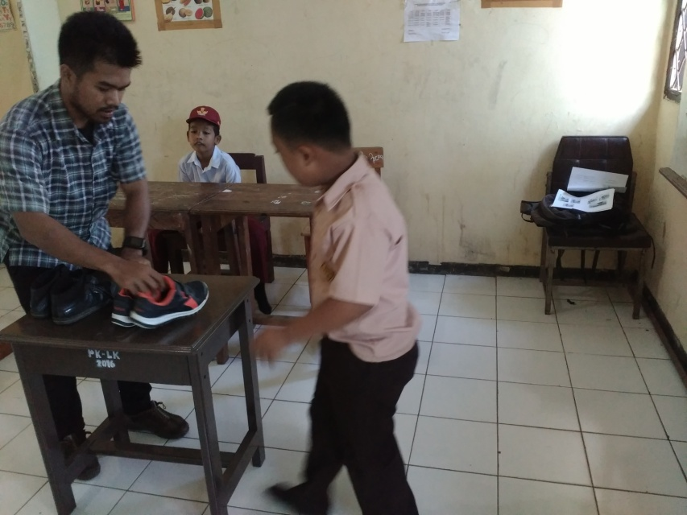
Gambar 1: Peneliti menunjukkan perbedaan sepatu bertali dan sepatu tidak bertali.

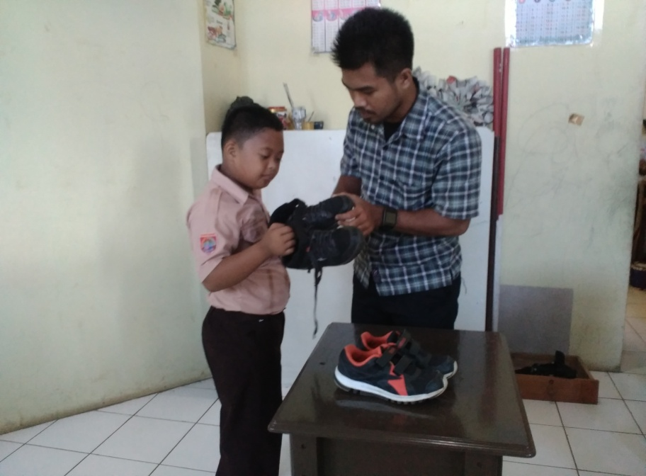
Gambar 2: Murid mengambil sepatu bertali.
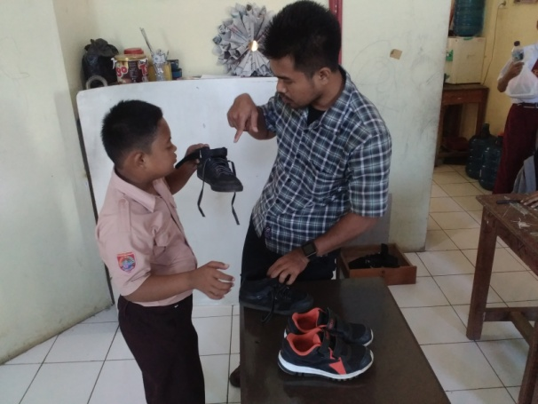
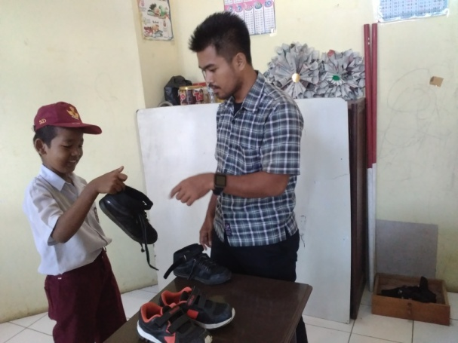
Gambar 3: Murid membedakan sepatu kanan dan kiri.

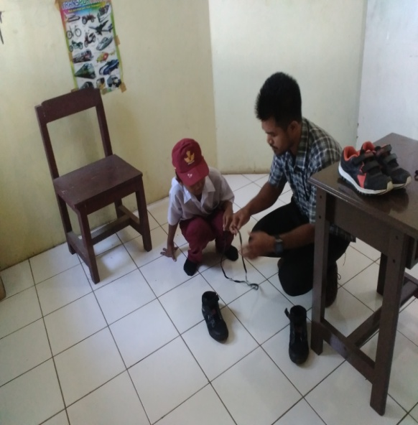
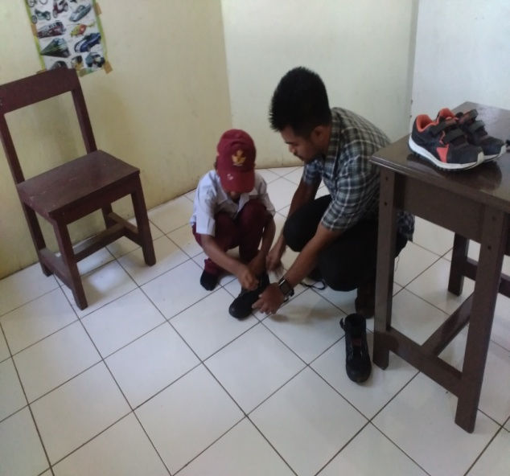
Gambar 4: murid mengambil kedua ujung tali lalu memasukkan tali ke dalam lubang sepatu mulai dari lubang paling depan secara menyilang.

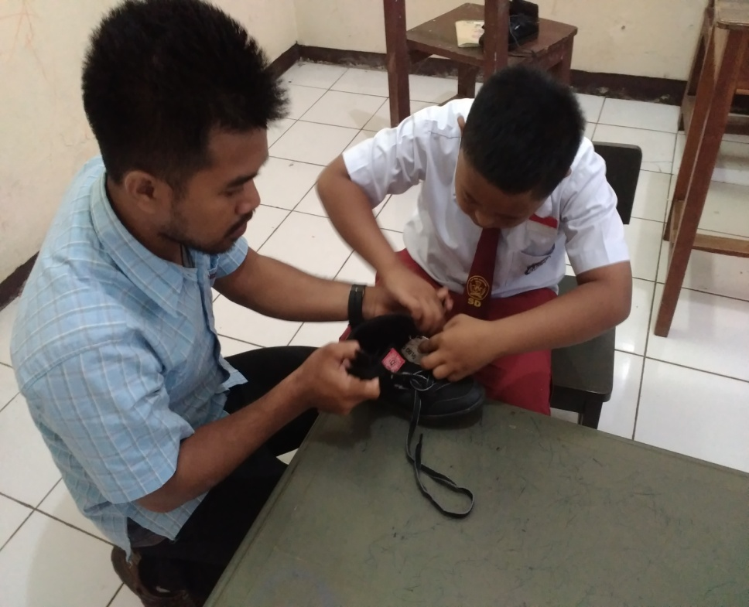
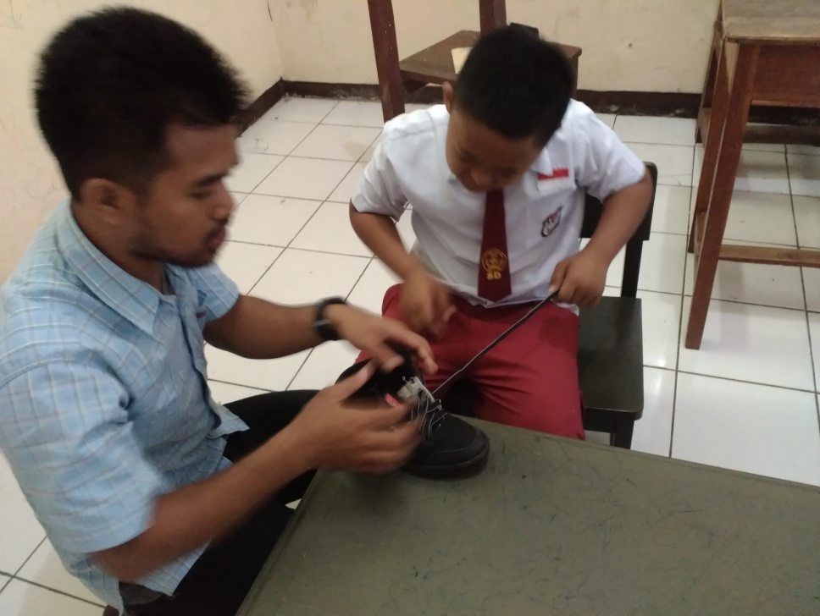
Gambar 5: Setelah tali di masukkan ke dalam lubang paling depan, dilanjutkan dengan menasukkan Ujung tali ke dalam lubang selanjutnya secara bergantian dengan cara menyilang .
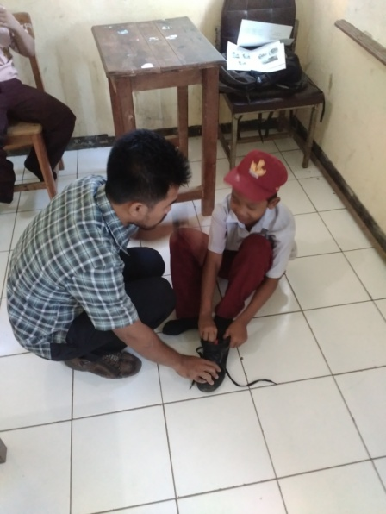
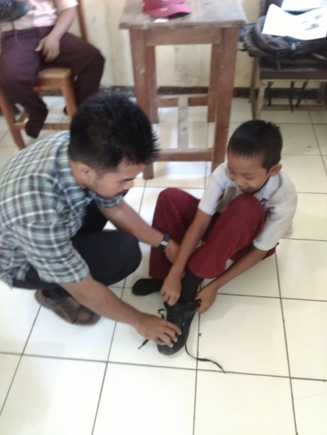
Gambar 6: Murid mengendurkan tali lalu memasukkan kaki ke dalam sepatu serta menarik lidah sepatu.

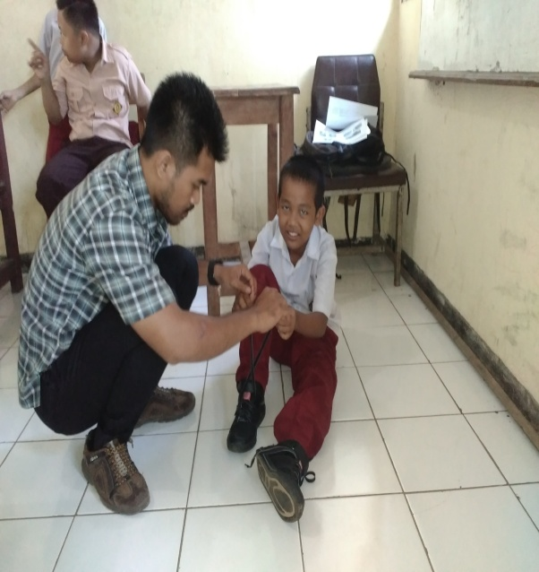
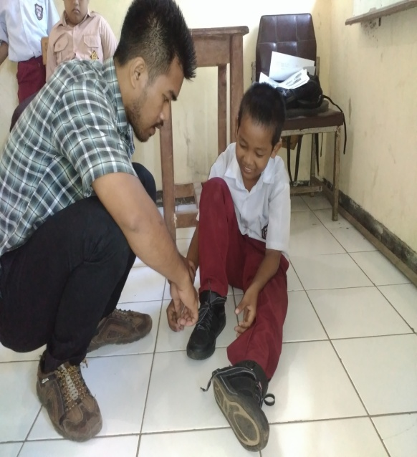
Gambar 7: Murid menarik kedua ujung tali dengan kencang lalu melipat kedua sisi tali hingga membentuk pita.

RIWAYAT HIDUP

Syahrul Hakim. Lahir pada tanggal 27 Februari 1993 di Kelurahan Bulurokeng Kecamatan Biringkanaya Kota Makassar Provinsi Sulawesi Selatan. Beragama Islam. Peneliti adalah anak pertama dari tiga bersaudara yng merupakan putra dari pasangan Abd. Hakim dengan Hamsinah. Penulis mengawali pendidikan di SD Negeri Bulurokeng tahun 1999 dan tamat pada Tahun 2005. Pada tahun yang sama, peneliti melanjutkan pendidikan di SMPN 9 Makassar dan tamat pada tahun 2008. Pendidikan sekolah menengah atas ditempuh di SMAN 15 Makassar pada tahun 2008 – 2011 jurusan IPS. Pada tahun 2012, peneliti melanjutkan studi pada Jurusan Pendidikan Luar Biasa (S1 PLB) Fakultas Ilmu Pendidikan Universitas Negeri Makassar.

